ผลการปฏิบัติงานของงานสืบสวน
เดือนตุลาคม 2567
เมื่อวันที่ 22 ตุลาคม 2567 นายบวรรัตน์ หรืออ้น ผลาหาญ อายุ 18 ปี เลขประจำตัวประชาชน 1-3292-00036-35-5 ที่อยู่บ้านเลขที่ 85 หมู่ที่ 13 ต.แก อ.รัตนบุรี จ.สุรินทร์ โดยกล่าวหาว่า “มีไว้ในครอบครองซึ่งยาเสพติดให้โทษประเภท 1 (เมทแอมเฟตามีน) โดยไม่ได้รับอนุญาต, เป็นผู้ขับขี่รถจักรยานยนต์เสพยาเสพติดให้โทษประเภท 1 (เมทแอมเฟตามีน) โดยฝ่าฝืนต่อกฎหมาย, มีซึ่งอาวุธปืนพกสั้น(ไทยประดิษฐ์) ใช้กระสุนขนาด .22 และเครื่องกระสุนปืนขนาด .22 ไว้ในความครอบครองโดยไม่ได้รับอนุญาต, พกพาอาวุธปืนพกสั้น(ชนิดประดิษฐ์) ใช้กระสุนขนาด .22 และเครื่องกระสุนปืนขนาด .22 ติดตัวไปในเมือง หมู่บ้านหรือทางสาธารณะ โดยไม่ได้รับใบอนุญาตให้มีอาวุธปืนและเครื่องกระสุนปืนติดตัว”
พร้อมด้วยของกลาง 1.ยาบ้าจำนวน 7 เม็ด 2. อาวุธปืนพกสั้น(แบบไทยประดิษฐ์) ใช้กระสุน ขนาด .22 จำนวน 1 กระบอก 3. เครื่องกระสุนปืนขนาด .22 จำนวน 1 นัด 4. รถจักรยานยนต์ YAMAHA VR สีแดง ไม่ติดแผ่นป้ายทะเบียน (ทะเบียนรถในระบบขนส่ง 1กน 974 สมุทรสาคร) จำนวน 1 คัน 5.กระเป๋าสะพายสีดำ 1 ใบ
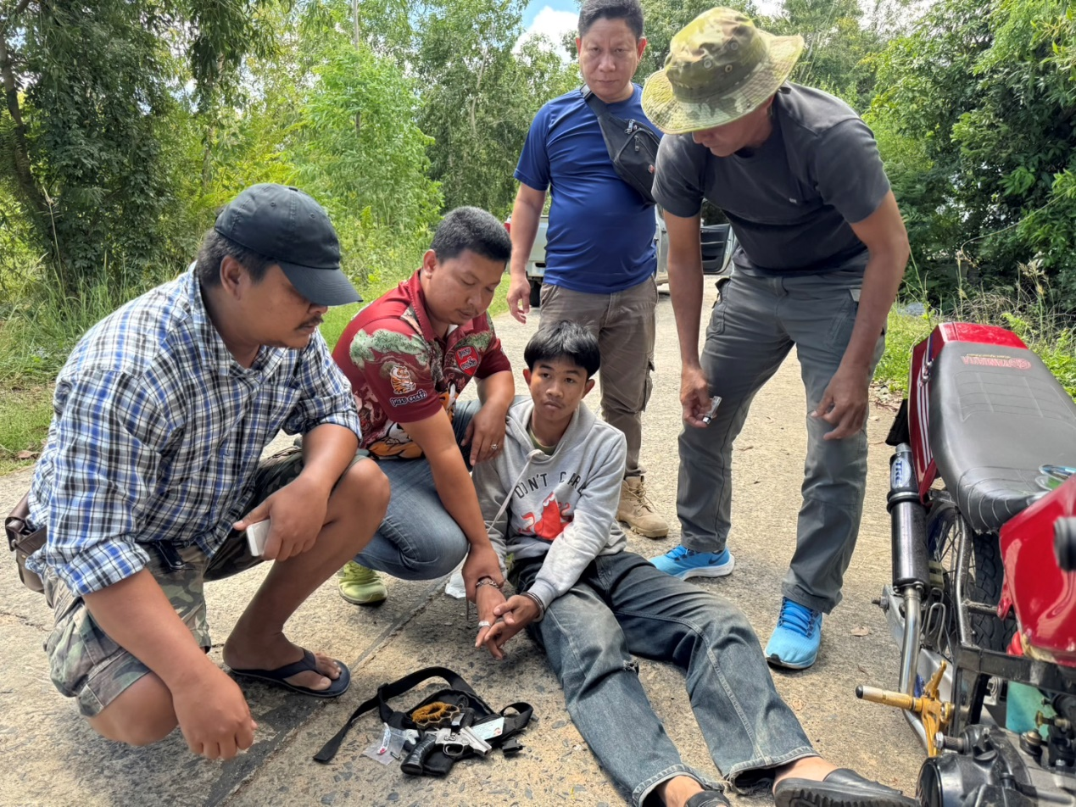
พ.ต.อ.สุวรรณ ผลอินทร์
ผกก.สภ.รัตนบุรี
20 มี.ค.68

